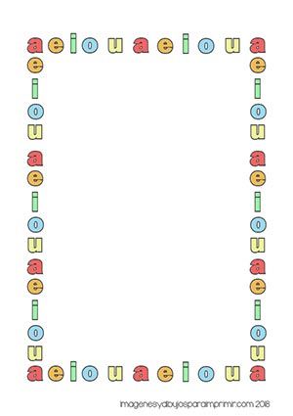
ESCUELA NORMAL DE EDUCACION PREESCOLAR
LICENCIATURA EN EDUCACION PREESCOLAR
CICLO ESCOLAR 2021-2022

SEGUNDO SEMESTRE
1 AÑO SECCION A

ESTRATEGIAS DE MUSICA Y CANTO EN EDUCACION PREESCOALR

JORGE ARIEL MORALES GARCIA

NOEMI MONSERRATH RODRIGUEZ CAVAZOS

CANCION DIDACTICA

SALTILLO, COAHUILA DE ZARAGOZA JUNIO 2022

CANCION DE LAS VOCALES
Las cinco vocales tienes que saber y si no te las sabes debes aprender,
Que la A es de ave, árbol y amor.
Las cinco vocales tienes que saber y si no te las sabes debes aprender,
Que la E es de elefante, estrella y espejo.
Las cinco vocales tienes que saber y si no te las sabes debes aprender,
Que I es de insecto y de imaginación.
Las cinco vocales tienes que saber y si no las sabes debes aprender,
Que la O es de oso, ojo y oveja.
Las cinco vocales tienes que saber y si no las sabes debes aprender,
Que la U es de unicornio, de uno y de uvas.
¡Las cinco vocales tienes que saber y si no te las sabes debes aprender!
A, E, I, O, U
A, E, I, O, U

